**Simulácie vo virtuálnej realite s využitím gamifikácie za účelom vzdelávania a prípravných kurzov**

**2. Vysvetlenie pojmov**

**2.1 Gamifikácia**

Gamifikáciou sa označuje moderný termín uplatňovania (implementácie) herných prvkov a princípov (mechaník) do neherného sveta. Gamifikácia sa stala v dnešnom svete veľmi rozšírená a populárna najmä kvôli vývoju techniky a rozvoju používania interaktívnych metód. Účely gamifikácie sú rôzne - od podpory do riešenia istého problému, motivácie do vzdelávania až po marketingové kampane. Cieľovou skupinou môže byť takmer ktokoľvek, avšak väčšinou sú ňou študenti.

*%v prípade tohto článku na vzdelávanie a prípravné výcviky.*

*%gamifikácia robí úlohy zaujímavejšie*

Source: <https://ii.library.jhu.edu/2014/05/13/what-is-gamification-and-why-use-it-in-teaching/>

<https://books.google.sk/books?hl=en&lr=&id=IOu9kPjlndYC&oi=fnd&pg=PA3&dq=gamification&ots=kJOtZHlSZ0&sig=W7jCVXAk1LGu9-LLEciLzEIBIUs&redir_esc=y#v=onepage&q=gamification&f=false> (s.4)

**2.2 Virtuálna realita**

Virtuálna realita (VR) je simulácia pomocou počítačovej technológie, ktorá umožňuje vytvoriť prostredie takmer autentické s reálnym svetom. Na to, aby sme mohli takéto prostredie dostatočne hodnoverne simulovať potrebujeme príslušenstvo, ktoré nám to umožní. Tým sú napríklad VR okuliare slúžiace ako 360° obrazovka, ovládače do rúk na manipuláciu s prostredím a nejaký hardware a softvér na spustenie funkčnosť aplikácie. Existuje ale mnoho ďalších komponentov ako body tracker, voice recognizer a iné, ktoré sa dajú použiť na realistickejšiu simuláciu pre lepšiu skúsenosť.

Source: <https://guides.library.utoronto.ca/c.php?g=607624&p=4938314>

**3. Virtuálna realita a simulácie**

Spojenie virtuálna realita a simulácie počuť v poslednej dobe často. To má za následok pokrok technológií a všeobecná modernizácia. Simulácia nemá od virtuálnej reality až tak ďaleko – je to taktiež forma napodobňovania princípov reality. Aby sme simulovanie uskutočnili, potrebujeme podobne ako pri virtuálnej realite isté komponenty alebo modely aby sme boli schopní simuláciu uskutočniť. Preto spojenie simulácie a virtuálnej reality dáva význam a to sa potvrdilo aj pri aplikovaní do sveta. Vývoj aj virtuálnej reality aj simulácii je rýchly a preto možno očakávať, že nárast počtu používateľov v nasledujúcich rokoch rapídne vzrastie. Z toho vyplýva, že to isté bude platiť aj pre inštitúcie, kde sa simulácie vo virtuálnej realite využívajú už teraz, alebo len ešte budú. Následkom toho bude nahradenie zastaralých metód či už vzdelávania, prípravných kurzov a iných.

**4. Použitia gamifikácie v simuláciách**

Existujú rôzne metódy ako implementovať prvky gamifikácie v simuláciách. Názorný článok [referencia na článok] hovorí o výcvikoch chirurgov v simuláciách. Chirurgovia si musia udržiavať zručnosti a to dosiahnu praxou. Preto odborníci zisťovali, či využitím gamifikácie môžu ovplyvniť ich motiváciu a prinútiť tak chirurgov k pravidelnosti týchto výcvikov. Ich výskum trval dokopy 14 týždňov. Prvých 7 týždňov boli účastníci pozvaní na používanie simulátora. Po 7. týždni, pre 8. – 14. týždeň, vyhlásili turnaj a vybraní by boli účastníci s najvyšším skóre za to obdobie. Výsledky štatistík hovoria o tom, že účastníci používali simulátor niekoľkonásobne viackrát po tom, čo bol vyhlásený turnaj.

O čom to teda hovorí? Prvky gamifikácie v simuláciách sa uplatňujú nie kvôli zábave, ale za účelom dosiahnutia požadovaného výsledku. V prípade tohto článku bola využitá súťaživosť na dosiahnutie pravidelnosti výcvikov. ...

V ďalších častiach tejto sekcie je uvedených zopár príkladov používania prvkov gamifikácie v simuláciách v rôznych inštitúciách.

<https://jamanetwork.com/journals/jamasurgery/article-abstract/1903020>

**Prílohy**

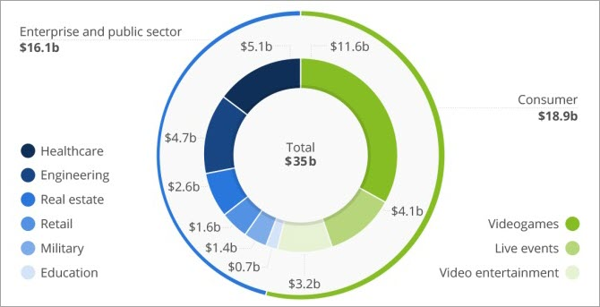<https://www.softwaretestinghelp.com/future-of-virtual-reality/>

